OCORRÊNCIA DE CÂNCER NA PRIMEIRA INFÂNCIA EM SANTA CATARINA: ANÁLISE DOS REGISTROS HOSPITALARES
FRIESTINO, Jane Kelly Oliveira
FARIA, Rivaldo Mauro de
FRANCISCO, Priscila Maria Stolses Bergamo

RESUMO: A rede de atenção oncológica deve ser norteada a partir de indicadores e de características próprias do território, fomentando a oferta de serviços condizentes com a realidade. Objetivo: Com isso, objetiva-se produzir e fornecer informações a respeito dos atendimentos hospitalares de câncer ocorridos na primeira infância, no estado Santa Catarina. Procedimentos Metodológicos: trata-se de um estudo ecológico exploratório, descritivo, de natureza documental, com análise de registros hospitalares de câncer em menores de 05 anos, atendidos na rede hospitalar de Santa Catarina entre 2009 a 2019. Resultados: Foram identificados 1.030 registros hospitalares de câncer em crianças com idade ≤ 05 anos no período estudado. A rede assistencial oncológica na primeira infância encontra-se concentrada nas macrorregiões de saúde da Grande Florianópolis e Planalto Norte e Nordeste, sendo estas as regiões mais populosas. Observou-se diminuição das ocorrências nas macrorregiões Grande Florianópolis e Planalto Norte e Nordeste, com importante aumento da macrorregião do Grande Oeste entre 2009 e 2019. Conclusão: Houve uma interiorização dos atendimentos ao longo dos anos, beneficiando regiões que encontram-se mais distante da maioria dos serviços de alta complexidade em oncologia pediátrica.

Palavras-chave: assistência integral à saúde; serviço hospitalar de oncologia; mapeamento geográfico.

ABSTRACT: The oncology care network must be guided by health indicators and characteristics specific to the territory, promoting the provision of services based on reality. Aim: With this, the objective is to produce and provide information about hospital care for cancer in early childhood, in the state of Santa Catarina. Procedimentos Metodológicos: This is an exploratory, descriptive, documental ecological study, with analysis of hospital cancer records of children under 05 years of age, attended in the hospital network of Santa Catarina between 2009 and 2019. Resultados: A total of 1,030 hospitalizations for cancer in children aged ≤ 05 years were identified during the study period. The oncology care network of early childhood is concentrated in the health macro-regions of Grande Florianópolis and Planalto Norte e Nordeste, which are the most populous regions. There was a decrease in hospitalizations in the Grande Florianópolis and Planalto Norte e Nordeste macro-regions, with a significant increase in the Grande Oeste macro-region between 2009 and 2019. Conclusão: There has been an attended of care over the years, benefiting regions that are farther away from most high-complexity pediatric oncology services.

Keywords: comprehensive health care; oncology service, hospital; geographic mapping
INTRODUÇÃO:
Ao longo da história a avaliação da saúde infantil tem sido realizada pelo monitoramento da mortalidade infantil, sendo este um dos indicadores mais sensíveis às condições sociais. A redução da mortalidade infantil está diretamente associada à melhoria das condições de vida e a maior acessibilidade aos serviços de saúde, que são fatores precipuamente relacionados ao território e ao lugar (SZWARCWALD; ANDRADE; BASTOS, 2002; GOLDANI et al, 2001).
São ainda fragmentados os estudos dos indicadores de saúde infantil no Brasil. Há inúmeros esforços na identificação das razões sociais, assistenciais ou geográficas do óbito infantil, mas não há grandes avanços no sentido de se produzir um índice composto que permita discutir a saúde infantil e o desenvolvimento infantil numa perspectiva ampla. É o caso do Índice de Saúde Infantil proposto pela UNICEF (2008), por exemplo, para medir o estado da saúde infantil e das condições de seu desenvolvimento.
As múltiplas dimensões da saúde infantil exigem também estudos agregados de indicadores. Efetivamente, há duas dimensões da saúde infantil que precisam ser pensadas conjuntamente pela geografia (FARIA e SANTANA, 2015): i) os resultados em saúde, representados pelos indicadores de mortalidade e morbidade; ii) os determinantes em saúde, representados pelos indicadores médico-assistenciais; demográficos, biológicos e sócio-territoriais. Os perfis territoriais da saúde infantil irão expressar essas duas dimensões, não apenas como resultado do território, mas como expressão da própria existência territorial, como um dado vivo e atual (FARIA, 2013).
Nesse contexto, a ocorrência câncer aponta para necessidade de ações programáticas de planejamento territorial, sobretudo do planejamento baseado em políticas de pactuações, como é caso do Sistema Único de Saúde brasileiro (BRASIL, 2006), as quais exigem instrumentos de avaliação amplos, consistentes e compreensivos, capazes de integrar a natureza complexa dos problemas.
Um dos elementos fundamentais para a organização da regionalização dos serviços de saúde, é a identidade regional (DORNELES; AREOSA, 2020). A estruturação dos diferentes níveis de atenção devem ter o protagonismo das necessidades específicas, como também na disponibilidade dos serviços de saúde, em especial, na área da oncologia.
A oncologia pediátrica possuía especificidades importantes, ao mesmo tempo em que é considerada uma ocorrência rara, representa a principal causa de morte por doença em crianças no Brasil, denotando a relevância em possuir uma rede de atenção que valorize tanto o diagnóstico precoce, quanto o tratamento efetivo (PIRES, 2018). Ademais, sua ocorrência corresponde de 2% a 3% de todos os tumores malignos registrados no país (STELIAROVA-FOUCHER, 2018).
Em pacientes com câncer, as admissões hospitalares constituem etapas necessárias e frequentes na trajetória com a doença: na fase diagnóstica, quando o quadro clínico é um evento crítico, na etapa de tratamento, em caso de toxicidade, sintomas graves ou condições, e na fase terminal (sintomas refratários ou quando o cuidado ideal é inviável em casa ou em outras instalações) (ANTONUZZO, et.al., 2017; NUMICO et.al., 2020). A partir do conhecimento a respeito da distribuição de atendimentos hospitalares de crianças com câncer no estado de Santa Catarina será possível contribuir com a formulação de políticas públicas em vista de melhorar as condições de vida dos pacientes e seus familiares. Isso porque, conhecer a dinâmica de atendimentos auxilia na formulação de estratégias e desenvolvimento das redes de atenção oncológica, pois o tratamento para essas enfermidades possui grande impacto e exige uma boa articulação entre os serviços, incluindo desde a Atenção Primária até os centros especializados.
A estruturação de uma Rede de cuidados a partir das necessidades reais da população propicia acompanhamento singular e fundamental para a organização e a sistematização das ações e serviços de saúde para garantir melhorias na qualidade de vida de crianças acometidas com câncer, incluindo a produção de informação dos registros oncológicos, pois estes contribuem com a estruturação das redes de atenção à saúde, sendo estas, condizentes com a realidade.
Deve-se considerar a organização da rede hospitalar na definição de estratégias que promovam uma adequação à demanda regional para a redução da morbimortalidade e de possíveis iniquidades regionais. As informações de morbidade são continuamente produzidas pelos Registros de Câncer de Base Hospitalar (RHC). O Instituto Nacional do Câncer é órgão nacional que unifica e auxilia as unidades de atendimento de alta complexidade em oncologia a realizarem seus registros, seguindo padrões internacionais, normatizados pelo IACR - International Association of Cancer Registries. Os RHC coletam dados de todos os pacientes atendidos no hospital com diagnóstico confirmado de câncer e identificam a assistência prestada a esses pacientes, e ao fim, são unificados por meio do Integrador RHC. As informações produzidas são úteis para o planejamento administrativo da Instituição, para avaliação dos resultados de protocolos terapêuticos e análise de sobrevivência dos pacientes (INCA, 2016).
O presente trabalho constitui-se como um recorte oriundo de uma pesquisa maior intitulada: Índice de Saúde Infantil: avaliação multicritério dos principais resultados e determinantes da saúde infantil no Brasil, a qual tem sido desenvolvida inicialmente nos estados de Santa Catarina e Rio Grande do Sul. Com isso, objetiva-se produzir e fornecer informações a respeito dos atendimentos hospitalares de câncer ocorridos na primeira infância, no estado Santa Catarina.

PROCEDIMENTOS METODOLÓGICOS
Trata-se de um estudo ecológico exploratório, descritivo, de natureza documental utilizando dados secundários a respeito dos registros hospitalares de câncer ocorridos na faixa etária de 0 a 5 anos, atendidos na rede hospitalar do estado de Santa Catarina, no período de 2009 a 2019.
A coleta dos dados foi realizada realizada por meio do Integrador dos Registros Hospitalares de Câncer (RHC), disponibilizado pelo Instituto Nacional de Câncer, via Tabnet, aplicativo desenvolvido pelo Departamento de Informática do Sistema Único de Saúde (DATASUS), sendo possível acessar através do endereço eletrônico: https://irhc.inca.gov.br/RHCNet/.
Os RHC agrupam informações de pacientes atendidos em unidades hospitalares, com diagnóstico confirmado de câncer: Para o levantamento foram consideradas as variáveis: número de casos de câncer na primeira infância (0 a 5 anos), por ano da primeira consulta, procedência e unidade de atendimento, durante os anos 2009 e 2019.
As unidades hospitalares de atendimento foram identificadas por meio dos tabuladores do RHC, e o município ao qual pertenciam bem como o nome, foram consultados no Cadastro Nacional dos Estabelecimentos de Saúde - CNES. As unidades hospitalares foram agrupados de acordo com o município de localização e os mesmos foram alocados nas 07 macrorregiões de saúde descritas no Plano Diretor de Regionalização (PDR) do estado de Santa Catarina (SANTA CATARINA, 2018). Desta forma, foram obtidos o número de registros hospitalares no período para compreensão do perfil temporal (série histórica) e de distribuição espaço-geográfica, de dados hospitalares de crianças em tratamento oncológico. A coleta dos dados foi realizada no mês de abril de 2021.
Os dados foram armazenados em planilhas excel. Estes foram analisados sob frequência absoluta e relativa, bem como correlação entre número absoluto e a distribuição anual das registros hospitalares. Utilizou-se correlação de Pearson para analisar a tendência entre os anos de 2009 e 2019. Considerou-se como p significativo p<0,05. Por tratar-se de dados públicos, não houve apreciação em comitê de ética e pesquisa.

RESULTADOS E DISCUSSÃO
Foram identificadas 1.030 registros hospitalares por câncer em crianças menores de 05 anos de idade entre os anos 2009 e 2019 em Santa Catarina. A maioria das ocorrências foram encontradas na macrorregião da Grande Florianópolis (59%), seguida pela região Planalto Norte e Nordeste (25%). A macrorregião com o menor número de ocorrência de câncer na primeira infância foi a macrorregião Foz do Itajaí (0,6%), conforme descrito na Figura 1.
Figura 1. Distribuição dos registros hospitalares de câncer em menores de 05 anos de idade, de acordo com a macrorregião de Saúde. Santa Catarina. 2009-2019

A organização dos atendimentos hospitalares para a área de oncologia em Santa Catarina é norteada pelo Plano Diretor de Regionalização. Esse documento propõe a divisão do estado em 07 macrorregiões, com o objetivo de garantir o acesso ao conjunto de ações e serviços de saúde, de acordo com as necessidades da população (SANTA CATARINA, 2018).
Os atendimentos oncológicos são realizados, prioritariamente por estabelecimentos de saúde especializados, denominados: Centros de Assistência de Alta Complexidade em Oncologia (CACON), as Unidades de Assistência de Alta Complexidade em Oncologia (UNACON), sendo que, os demais hospitais devem atuar como suporte. As UNACON são unidades que tratam neoplasias de maior incidência, podendo ou não ofertar serviços de radioterapia, enquanto que CACON ofertam serviços especializados de maneira integral, incluindo radioterapia. Ambos serviços direcionam-se para atuar no diagnóstico, estadiamento e tratamento, de acordo com a Política Nacional de Prevenção do Câncer, que trata dos parâmetros para organização, planejamento, controle, como também habilitação dos estabelecimentos no âmbito do SUS (BRASIL, 2013; BRASIL, 2014).
Considerando a complexidade no manejo do câncer, os estabelecimentos de saúde habilitados como CACON ou UNACON são distribuídos de acordo com a existência de integração da rede local à macrorregião de atenção à saúde. Além disso, o número de habilitações deve ser calculada para, no mínimo, cada 1.000 casos novos anuais, excluindo câncer não melanoma (BRASIL, 2019). O estado de Santa Catarina possui 02 UNACON exclusiva de Oncologia pediátrica, estas situam-se na cidade de Florianópolis e Joinville, correspondentes às macrorregiões da Grande Florianópolis e Planalto Norte Nordeste respectiva.
A partir da análise da ocorrência de atendimentos em unidades hospitalares no estado de Santa Catarina, foram identificados 11 hospitais que atenderam casos de câncer em menores de 05 anos de idade no período estudado. A maioria dos estabelecimentos concentram-se na faixa litorânea, como pode ser observado na Figura 2.
As macrorregiões da Grande Florianópolis e Planalto Norte e Nordeste são as mais populosas, e concentram grande parte dos serviços de alta complexidade em oncologia (LOVATTO, et al, 2020). Em contrapartida, encontra-se a macrorregião do Grande Oeste como sendo a mais distante da capital, e consequentemente, dos centros especializados para o tratamento de câncer.
A partir da análise dos atendimentos realizados, a comparação da frequência entre os anos apontou baixo índice de correlação (IC= 0,89) e valor não significativo (p=0,167), o que destaca que houve um aumento na frequência dos registros de hospitalares de câncer, porém com baixa correlação e não significativa.

Figura 2. Distribuição dos hospitais habilitados para referência em oncologia, que apresentaram atendimentos de câncer em menores de 05 anos de idade, no período de 2009 a 2019 em Santa Catarina.
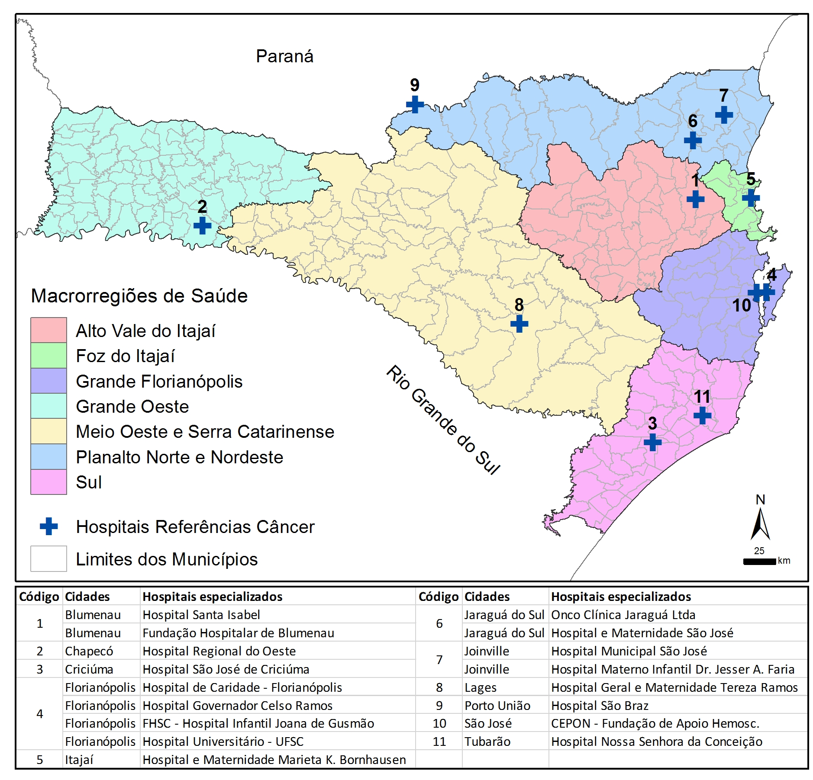
Em relação ao local de atendimento, nota-se que ao longo do tempo houve uma diminuição das ocorrências nas macrorregiões da Grande Florianópolis e do Planalto Norte e Nordeste, e aumento na região do Grande Oeste, conforme Figura 3.

Figura 3. Registros hospitalares de câncer em menores de 05 anos de idade, segundo localização do hospital e macrorregião de Saúde. Santa Catarina. 2009-2019

Assim como o plano de regionalização é revisto periodicamente, a atenção oncológica também passa por mudanças, seguindo os pactuações das Comissões de Intergestores Bipartite e Tripartite, os quais resultam Termos de Garantia de Acesso (TCGA), que estabelecem prioridades no atendimento, buscando ordenar os serviços de forma equitativa, distribuindo as demandas nos diferentes serviços (SANTA CATARINA, 2018).
De acordo com Silva, et al (2020), a rede de atenção oncológica, em especial, à atenção pediátrica necessita ser fortalecida, pois ainda existem fragilidades relacionadas à tomada de decisões, principalmente no que diz respeito ao atendimento das demandas regionais, que por vezes resultam em grandes deslocamentos ao grandes centros em busca de tratamento, sendo esta uma situação que pode ser caótica para a criança e familiares.
Um estudo sobre câncer infantojuvenil no estado do Rio Grande do Sul, realizado por Algayer, et al. (2020), apontou que nos últimos 20 anos as internações por câncer mais prevalentes ocorreram entre os menores de 4 anos, destacando-se um aumento, nos últimos cinco anos, para faixa etária menor de 4 anos. A morbidade pode ser um indicador considerável para analisar as condições de saúde na primeira infância, pois conforme já mencionado, embora a ocorrência de câncer para essa faixa etária seja considerada rara, mesmo após o diagnóstico, a criança e sua família por vezes transitam em diversos cenários de atenção, além de percorrerem, às vezes, muitos quilômetros em busca de tratamentos especializados.
O percurso terapêutico percorrido para subsidiar o tratamento, estadiamento e/ou acompanhamento muitas vezes resulta na necessidade em traçar longos trajetos devido ao distanciamento das residências das crianças aos locais de referência. Além disso, durante o tratamento ou por decorrência deste, os pais apresentam diversas dificuldades, incluindo financeiras para custear além das viagens, até mesmo estadias nos grandes centros. (ALGAYER, 2020; GRABOIS; OLIVEIRA; CARVALHO, 2013).
Vale lembrar que, os protocolos de quimioterapia e radioterapia indicam a necessidade de comparecimento ao serviço especializado várias vezes por semana, o que pode ser um fator de maior dificuldade para pacientes que residem há mais de 100 km do serviço de saúde (GRABOIS; OLIVEIRA; CARVALHO, 2013).
Embora a região Sul e Sudeste concentrem a maioria dos serviços especializados (GRABOIS; OLIVEIRA; CARVALHO, 2013), notamos em nosso estudo que no estado de Santa Catarina existe uma concentração dos serviços nas macrorregiões dos grandes centros, incluindo a capital Florianópolis e a cidade mais populosa do estado que é Joinville. Em contraponto, a macrorregião do Grande Oeste, que possui como sede a cidade de Chapecó, encontra-se distante da capital cerca de 600 km, tendo como principal acesso a rodovia SC 282. Em contraponto, ao longo dos dez anos estudados, esta macrorregião cada vez menos tem sido referenciada para outros centros de tratamento.
Com isso, a saúde infantil deve ser colocada em pauta, incluindo os indicadores de acesso aos serviços de saúde. Segundo Grabois, Oliveira e Carvalho (2013), a medida fundamental é garantir o acesso aos centros especializados, com equipamentos de suporte social e com a instauração de uma rede de referência que possibilite a realização de tratamento adequando, e consequentemente, melhores taxas de sobrevivência.
Como limitação do estudo citamos o uso de dados secundários, isso porque, não foi possível realizar um controle nos processos de subnotificação ou má qualidade dos registros.

CONSIDERAÇÕES FINAIS
A partir da organização da rede de assistência ao câncer pediátrico, houve uma interiorização dos atendimentos ao longo dos anos, beneficiando regiões que encontram-se mais distante da maioria dos serviços de alta complexidade em oncologia pediátrica, possibilitando assim, melhorias nas condições de acesso aos serviços.

]
REFERÊNCIAS:
ANTONUZZO, A. et al. Impact of a supportive care service for cancer outpatients: management and reduction of hospitalizations. Preliminary results of an integrated model of care. Support Care Cancer. 2017 Jan, v. 25, n. 1, p. 209-212. doi: 10.1007/s00520-016-3403-z. Epub 2016 Sep 11.
BRASIL. Ministério da Saúde. Diretrizes Operacionais dos Pactos pela Vida, em Defesa do SUS e de Gestão. Brasília: Ministério da Saúde, 2006.
BRASIL. Ministério da Saúde. Portaria Nº 874, de 16 de maio de 2013. Institui a Política Nacional para a Prevenção e Controle do Câncer na Rede de Atenção à Saúde das Pessoas com Doenças Crônicas no âmbito do Sistema Único de Saúde (SUS). 2013. Disponível em: http://bvsms.saude.gov.br/bvs/saudelegis/gm/2013/prt0874_16_05_2013.html. Acesso em: 30 maio de 2021.
BRASIL. Ministério da Saúde. Portaria Nº 140, de 27 de fevereiro de 2014. Redefine os critérios e parâmetros para organização, planejamento, monitoramento, controle e avaliação dos estabelecimentos de saúde habilitados na atenção especializada em oncologia e define as condições estruturais, de funcionamento e de recursos humanos para a habilitação destes estabelecimentos no âmbito do Sistema Único de Saúde (SUS). 2014. Disponível em: http://bvsms.saude.gov.br/bvs/saudelegis/sas/2014/prt0140_27_02_2014.html. Acesso em: 30 maio de 2021.
BRASIL. Ministério da Saúde. Portaria SAES/MS, Nº 1399, de 17 de dezembro de 2019. Redefine os critérios e parâmetros referenciais para a habilitação de estabelecimentos de saúde na alta complexidade em oncologia no âmbito do SUS. 2019. Disponível em: https://www.inca.gov.br/sites/ufu.sti.inca.local/files//media/document//portaria_1399_17dez2019.pdf. Acesso em: 30 maio de 2021.
DORNELLES, R.; AREOSA, S.C. A governança como instrumento de ampliação da regionalização da saúde no Rio Grande do Sul. Sau. & Transf. Soc. 2020, v. 11, n. 2, p. 27-46. DOI: http://stat.entrever.incubadora.ufsc.br/index.php/saudeetransformacao/article/view/5557/5675.
FARIA, R.M. A territorialização da atenção primária à saúde no Sistema Único de Saúde e a construção de uma perspectiva de adequação dos serviços aos perfis do território. Hygeia, v. 9, n. 16, p. 131 – 147, 2013.
FARIA, R. M.; SANTANA, P. Regional inequalities in infant mortality and primary health care in the State of Minas Gerais, Brazil. Space Populations and Societies, vol. 2-3, p. 1-14, 2015.
GOLDANI, M. Z. et al. Infant mortality rates according to socioeconomic status in a Brazilian city. Revista de Saúde Pública, v. 35, n. 3, p. 256-261, 2001.
GRABOIS, M.F.; OLIVEIRA, E.X.G; CARVALHO, M.S. Assistência ao câncer entre crianças e adolescentes: mapeamento dos fluxos origem-destino no Brasil. Rev Saúde Pública. 2013;47(2):368-78. doi: https://doi.org/10.1590/S0034-8910.2013047004305
LOVATTO, M. V. P. ; MITTELMANN, T. H. ; COSTA, T. S. M. A. ; OLIVEIRA FRIESTINO, J.K. ; ROSSETTO, M. . Análise Documental em Relação ao Fluxo de Assistência do Câncer Infantojuvenil em Santa Catarina. In: Jane Kelly Oliveira Friestino; Maíra Rossetto; Vander Monteiro da Conceição. (Org.). Câncer infanto-juvenil : pesquisas epidemiológicas e organização dos serviços em Santa Catarina. 1ed.Goiânia: Editora Espaço Acadêmico, 2020, v. , p. 21-32.
NUMICO, G., et al. The hospital care of patients with cancer: a retrospective analysis of the characteristics of their hospital stay in comparison with other medical conditions. Eur J Cancer. 2020 Nov, v. 1399, p. 99-106. DOI: 10.1016/j.ejca.2020.08.023.
PIRES, L.J.A. O Câncer Infantojuvenil nas Políticas Públicas no Estado do Rio de Janeiro, 2013-2021. Rev. bras. cancerol. 2018, v. 64, n. 3, p. 397-400. DOI: https://doi.org/10.32635/2176-9745.RBC.2018v64n3.46.
SANTA CATARINA. Secretaria Estadual de Saúde. Plano Diretor de Regionalização. Florianópolis. [Internet] 2018 [acesso em 08 maio 2021]. Disponível em: http://www.saude.sc.gov.br/index.php/informacoes-gerais-documentos/plane-jamento-em-saude/instrumentos-de-gestao-estadual/plano-diretor-de-regionalizacao/14617-plano-diretor-de-regionalizacao-2018/file.
SILVA, B.Q.; et al.. Distribuição de óbitos de câncer infanto-juvenil nas regionais de saúde do estado do Rio de Janeiro. Rev. pesqui. cuid. fundam. 2020, v.12, p. 890-896. DOI: http://dx.doi.org/10.9789/2175-5361.rpcfo.v12.7916.
STELIAROVA-FOUCHER E et al. Changing geographical patterns and trends in cancer incidence in children and adolescents in Europe, 1991–2010 (Automated Childhood Cancer Information System): a population-based study. Lancet – Oncology, v. 19, n. 9, p. 1159-1169, 2018
SZWARCWALD, C. L.; ANDRADE, C. T.; BASTOS, F. I. Income inequality, residential poverty clustering and infant mortality: a study in Rio de Janeiro, Brazil. Social Science & Medicine, v. 55. n. 12, p. 2083–2092, 2002.

Docente da Universidade Federal da Fronteira Sul - UFFS campus Chapecó. Pesquisadora colaboradora do Departamento de Saúde Coletiva da Universidade Estadual de Campinas – UNICAMP; jane.friestino@uffs.edu.br
Docente da Universidade Federal de Uberlandia - UFU; rivaldofaria.geo@gmail.com
Docente do Departamento de Saúde Coletiva. Faculdade de Ciências Médicas. Universidade Estadual de Campinas – UNICAMP; primaria@unicamp.br

